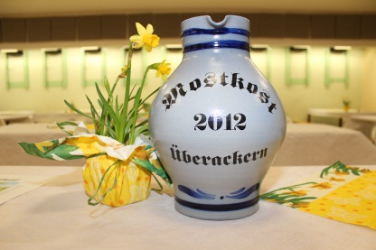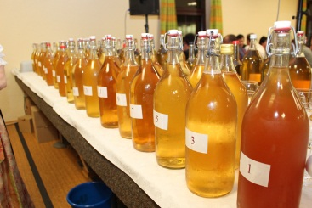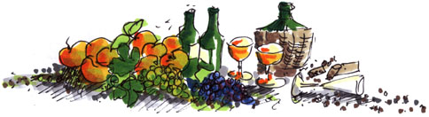VBW Logo neu

**Mitgebrachte Möste können ab 19:00 Uhr abgegeben werden**

**38. Mostkost**

am

im Schützenheim Überackern

**09. März 2013**

Beginn: 19:30 Uhr

Da Most, des is a köstlichs Nåss,  
Sei Hoamstått is an oachers Fåss.  
A guada Kölla in der Erd,  
Du mei, das is für'n Most wås wert.

**Gesucht wird der Mostkönig (in) 2013**

**Große Preisverleihung – Gästeklasse und Einheimischenklasse**

**Für Musik und Unterhaltung sorgt Rahm Siegi**

Mitgebrachte Speisen können **nach** der Preisverleihung verkostet werden

**VOLKSBILDUNGSWERK ÜBERACKERN**

**Auf Euer kommen freut sich das Volksbildungswerk**